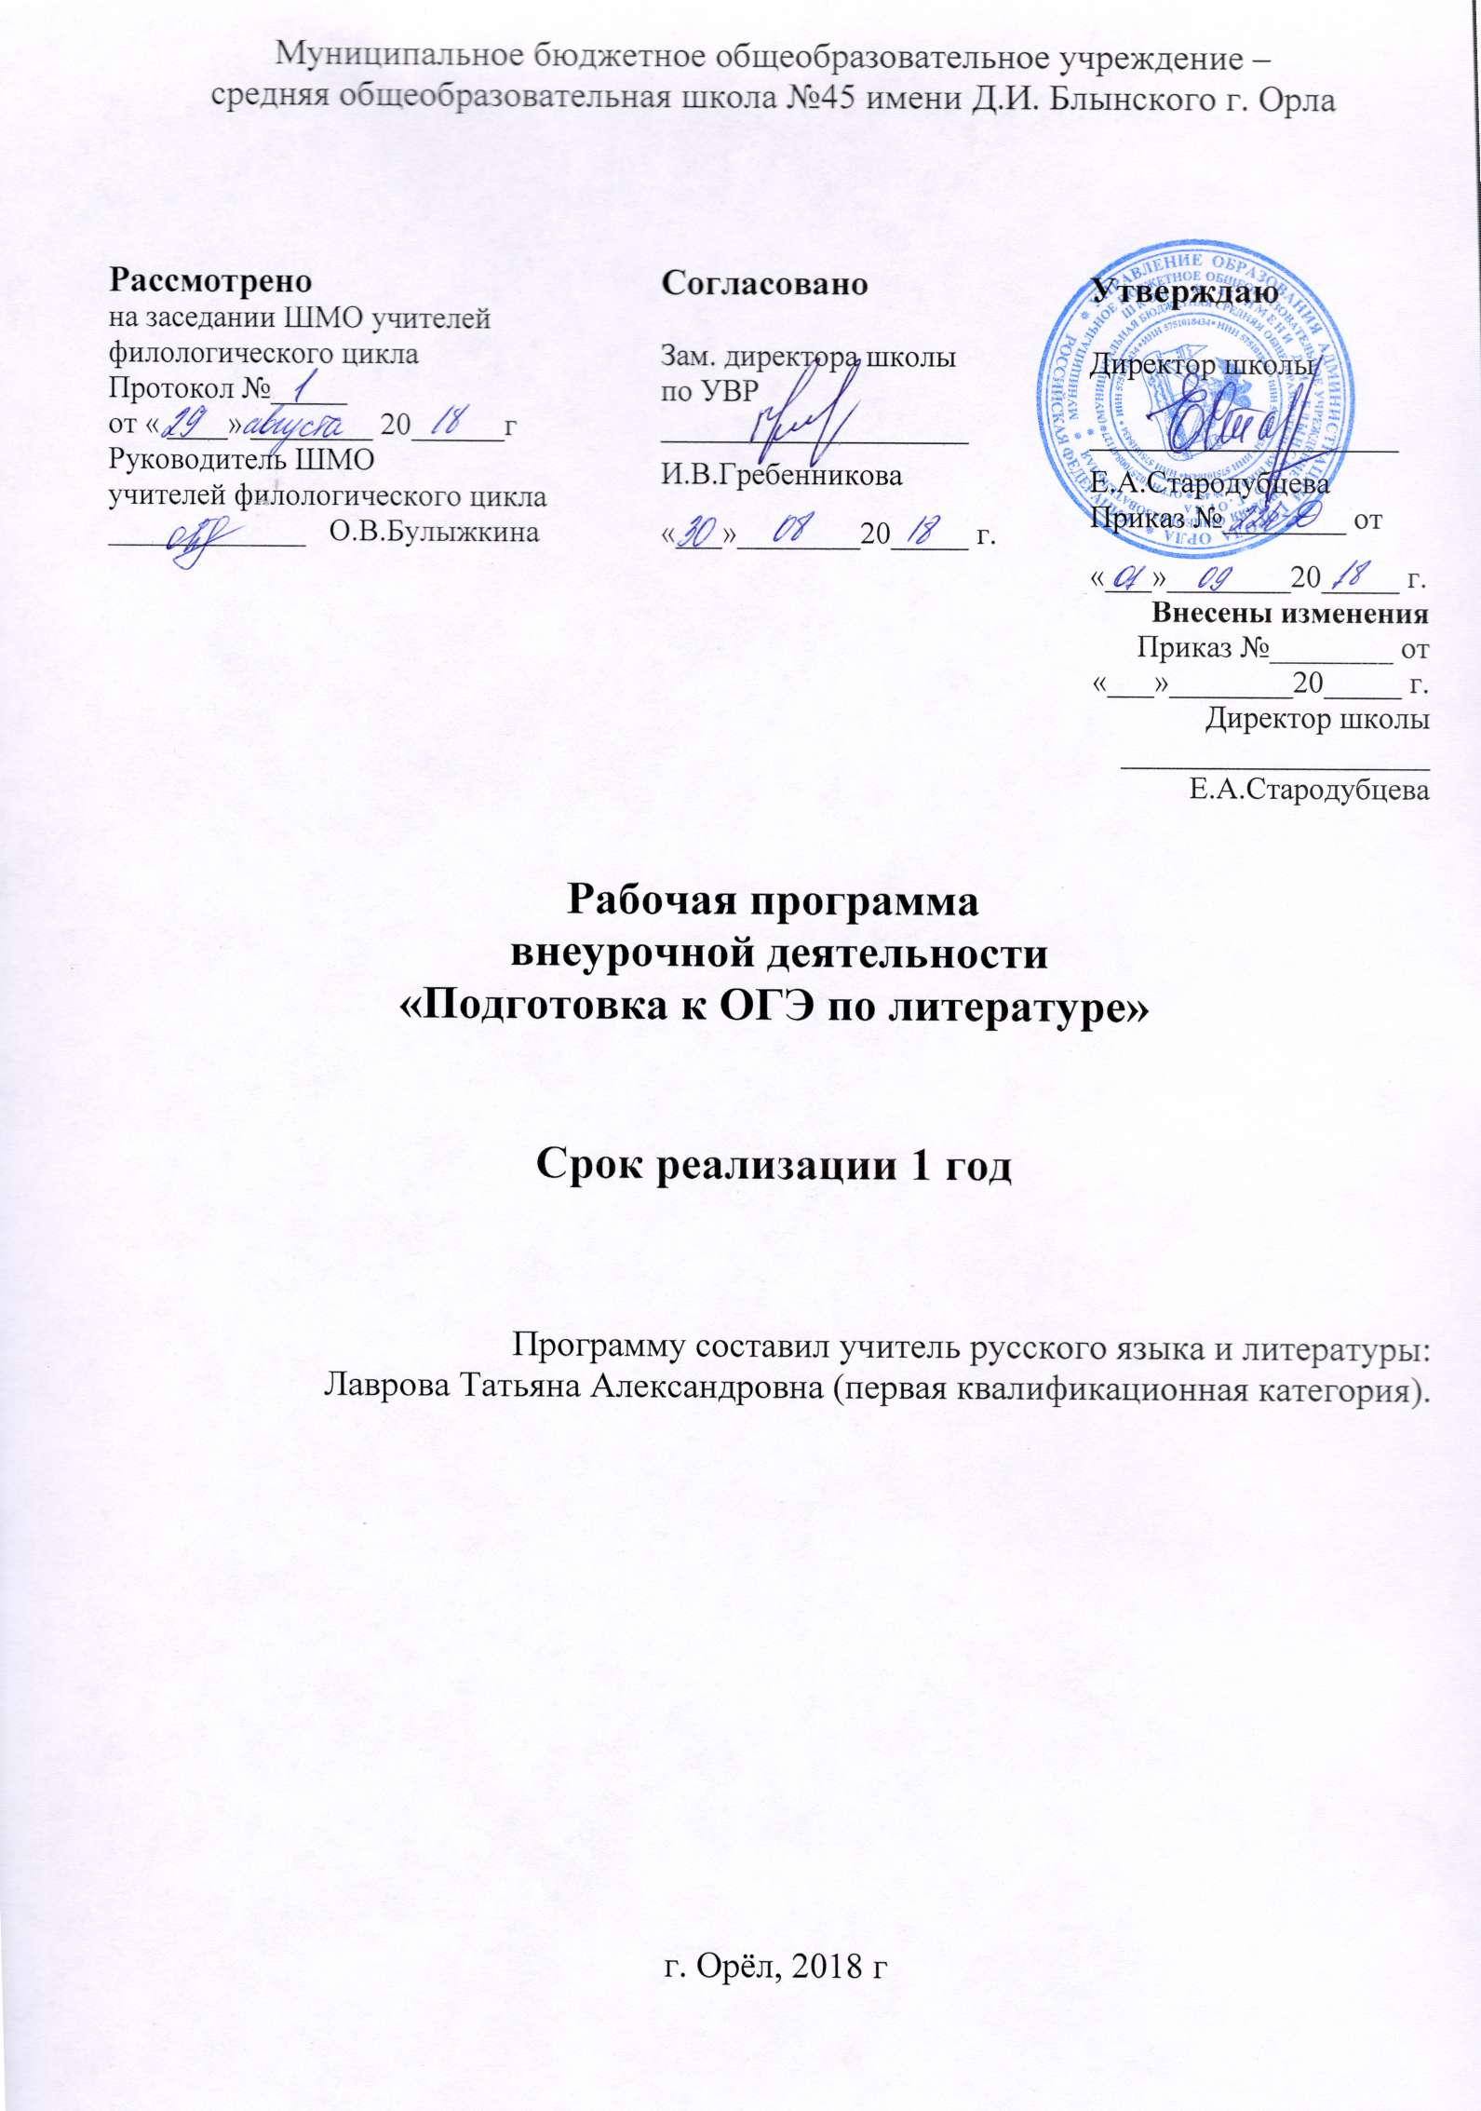

Планируемые результаты освоения учебного курса
«Подготовка к ОГЭ по литературе»
Личностные результаты:
• совершенствование духовно-нравственных качеств личности, воспитание чувства любви к многонациональному Отечеству, уважительного отношения к русской литературе, к культурам других народов;
• формирование ответственного отношения к учению, готовности и способности обучающихся к саморазвитию и самообразованию на основе мотивации к обучению и познанию;
• использование для решения познавательных и коммуникативных задач различных источников информации (словари, энциклопедии, интернет ресурсы и др.).
Метапредметные результаты:
• умение понимать проблему, выдвигать гипотезу, структурировать материал, подбирать аргументы для подтверждения собственной позиции, выделять причинно-следственные связи в устных и письменных высказываниях, формулировать выводы;
• умение самостоятельно организовывать собственную деятельность, оценивать ее, определять сферу своих интересов;
• умение работать с разными источниками информации, находить ее, анализировать, использовать в самостоятельной деятельности.
Предметные результаты
Выпускник научится
• определять понятия «литература как искусство слова» (углубление представлений), «ода», «сентиментализм» (начальные представления), «элегия», «баллада» (развитие представлений), «фольклоризм литературы» (развитие представлений), «автор» (развитие представлений), «герой» (развитие представлений), «антигерой», «литературный тип», «лирический герой» (развитие представлений), «композиция», «комическое» и его виды: сатира, юмор, ирония, сарказм, «пафос» и его виды, «жанр», (развитие представлений), «лейтмотив», «онегинская строфа», «рассказ» (развитие представлений), «роман» (развитие представлений), «романтический герой», «психологизм литературы» (развитие представлений), жанровые особенности рассказа, роль художественной детали в характеристике героя; «художественная условность», «фантастика» - развитие представлений, гипербола», «гротеск» (развитие представлений), «реализм», «реалистическая типизация» - углубление понятий; «притча» (углубление понятия), «силлабо-тоническая» и «тоническая система стихосложения» (углубление представлений), «трагедия как жанр драмы» (углубление понятия), «драматическая поэма» (углубление понятия);
• определять художественные особенности древнерусской литературы;
• определять художественные особенности литературы XVIII века;
• определять художественные особенности литературы XIX века;
• определять художественные особенности литературы XX века;
• давать основные сведения о жизни и творчестве писателей и поэтов;
• определять образную природу словесного искусства;
• анализировать содержание изученных произведений;
• составлять композицию сочинения;
•писать отзывы о самостоятельно прочитанных произведениях,сочинения;
• определять особенности художественных текстов разных жанров;
• определять жанры текста;
• находить художественные средства.
Выпускник получит возможность научиться:
•определять и понимать изученные литературоведческие понятия;
•понимать ключевые проблемы изученных художественных произведений;
•понимать связь литературных произведений с эпохой их написания;
•определять художественные особенности древнерусской литературы;
•определять художественные особенности литературы XVIII века;
•определять художественные особенности зарубежной литературы;
•определять принадлежность текста к литературному направлению;
•определять принадлежность текста к тому или иному жанру;
•характеризовать образы героев;
•интерпретировать, анализировать художественный текст, используя теоретико - литературные понятия;
•выделять тему, идею, нравственную проблематику текста;
•понимать авторскую позицию и своё отношение к ней;
•пересказывать разными способами, выделяя сюжетные линии;
•определять художественные средства в текстах;
•выразительно читать;
•строить письменные высказывания в связи с изученным произведением;
•сопоставлять тексты, образы героев, природы;
•находить в статье учебника основные теоретико-литературные понятия, необходимые сведения;
•использовать ресурсы Интернета для поиска необходимой информации и выполнения проектов;
•различать типы героев, художественные средства, стихотворные размеры;
•формулировать собственное отношение к произведениям литературы;
•применять полученные знания на практике.

Содержание программы
Раздел 1. Содержание ОГЭ по литературе (1 час)
Кодификатор элементов содержания и требований к уровню подготовки выпускников для проведения ОГЭ по литературе. Структура КИМ ОГЭ по литературе. Перечень элементов содержания, проверяемых на ОГЭ по литературе. Структура экзаменационной работы и критерии ее оценивания. Особенности заполнения бланков экзаменационной работы.
Раздел 2. Основные теоретико-литературные понятия(5 часов)
Художественная литература как искусство слова. Художественный образ. Фольклор. Жанры фольклора. Литературные роды и жанры. Основные литературные направления: классицизм, сентиментализм, романтизм, реализм. Форма и содержание литературного произведения: тема, идея, проблематика, сюжет, композиция; стадии развития действия. Язык художественного произведения. Изобразительно-выразительные средства в художественном произведении. Проза и поэзия. Основы стихосложения: стихотворный размер, ритм, рифма, строфа.
Раздел 3. Фольклор и древнерусская литература (1 час)
Фольклор и древнерусская литература. «Слово о полку Игореве».
Раздел 4. Из русской литературы XVIII в. (2 часа)
М.В. Ломоносов. Оды. Д.И. Фонвизин. Пьеса «Недоросль».
Г.Р. Державин. Стихотворения: «Памятник», «Властителям и судиям». Н.М. Карамзин. Повесть «Бедная Лиза».
Раздел 5. Из русской литературы первой половины XIX в. (6 часов)
И.А. Крылов. Басни. В.А. Жуковский. Стихотворения. Баллада «Светлана».
А.С. Грибоедов. Комедия «Горе от ума».
Лирика А.С. Пушкина. Роман «Евгений Онегин».
А.С. Пушкин. «Повести Белкина». Роман «Капитанская дочка».
Лирика М.Ю. Лермонтова. Поэмы «Песня про царя Ивана Васильевича…», «Мцыри». Роман «Герой нашего времени».
Н.В. Гоголь. Комедия «Ревизор». Повесть «Шинель». Поэма «Мертвые души».
Раздел 6. Из русской литературы второй половины XIX в.(4 часа)
А.Н. Островский. Пьесы. И.С. Тургенев. Повести.
Лирика Ф.И. Тютчева, А.А. Фета, Н.А. Некрасова. М.Е. Салтыков-Щедрин. Сказки.
Ф.М. Достоевский. Повести. Л.Н. Толстой. Повести. Рассказ «После бала».
А.П. Чехов. Рассказы: «Смерть чиновника», «Хамелеон», «Тоска», «Толстый и тонкий».
Раздел 7. Из русской литературы ХХ в. (5 часов)
И.А. Бунин. Рассказы. А.А. Блок. Стихотворения.
Лирика В.В. Маяковского, С.А. Есенина.
М.А. Шолохов. Рассказ «Судьба человека».А.Т. Твардовский. Поэма «Василий Теркин» .
В.М. Шукшин. Рассказы: «Срезал», «Чудик». А.И. Солженицын. Рассказ «Матренин двор».
Проза и поэзия второй половины XX в.
Раздел 8. Из зарубежной литературы. (2 часа)
Гомер. Поэмы «Илиада», «Одиссея». У. Шекспир. Трагедии: «Ромео и Джульетта», «Гамлет».
Ж.-Б. Мольер. «Мещанин во дворянстве. И.-В. Гете. Трагедия «Фауст».

Тематическое планирование

№ | Название темы | Количество часов
1. | Введение | 1
2. | Основные теоретико-литературные понятия | 5
3. | Фольклор и древнерусская литература. | 1
4. | Из русской литературы XVIII в. | 2
5. | Из русской литературы первой половины XIX в. | 6
6. | Из русской литературы второй половины XIX в. | 4
7. | Из русской литературы ХХ в. | 5
8. | Из зарубежной литературы | 2
 |  | 26

